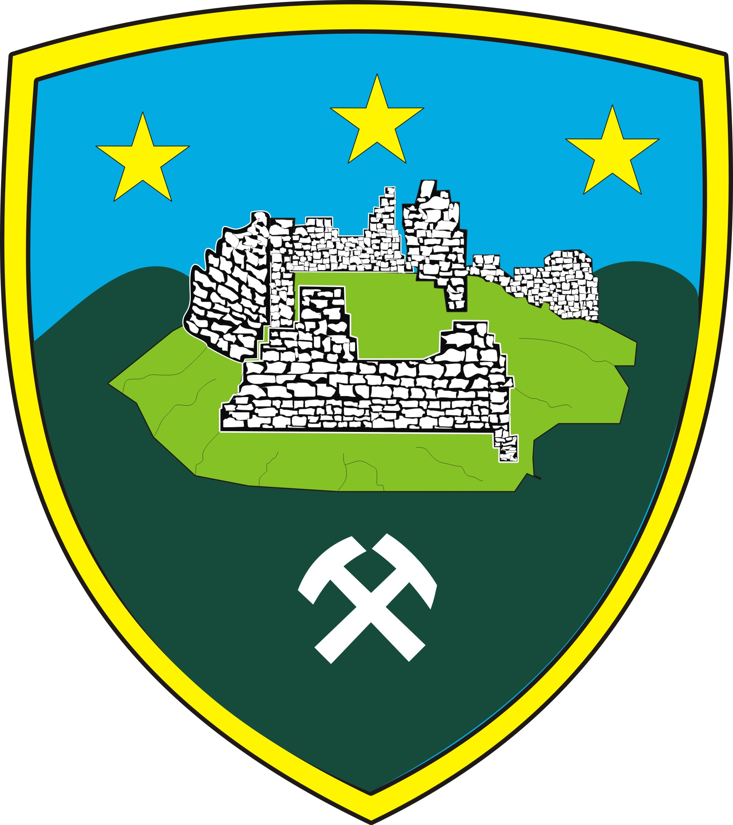

Republika e Kosovës
Republika Kosova - Republic of Kosova
Komuna e Novobërdës
Opština Novo Brdo - Municipality of Novo Brdo
_____________________________________________________________

Clanu Komiteta za Zajednice
G./go_____________________________________

Na osnovu clana 53 Zakona za Lokalnu Samoupravu i clana 42 Statuta Opstine Novo Brdo:

P O Z I V N I C A

Sestu sednicu Komiteta za Zajednice koja ce se odrzati dt.: 16.10.2018 ( Utorak) pocetkom u 10:00 casova.

D n e v n i r e d

- Usvajanje zapisnika sa prosle sednice Komiteta;;
- Obavestenje od strane menadjera Kompanije EccoHigjena oko akcije Dacistimo Kosovu;
- Razno.

Sednica bice odrzana u zgradi S.O.-a Novo Brdo.

Dt: 08.10.2018 Shpresa Kqiku
U: Novo Brdo Predsedavajuca Komiteta za Zajednice

